НАЦІОНАЛЬНИЙ ТЕХНІЧНИЙ УНІВЕРСИТЕТ УКРАЇНИ

«КИЇВСЬКИЙ ПОЛІТЕХНІЧНИЙ ІНСТИТУТ

імені Ігоря Сікорського»

Факультет прикладної математики

Кафедра прикладної математики

Звіт

із лабораторної роботи №*3*

із дисципліни «Основи програмування»

на тему

РЯДКИ

|  |  |
| --- | --- |
| Виконав: | Керівник: |
| студент групи КМ-93 | *асистент Дрозденко О. М.* |
| *Пиндиківський Т. Р.* |  |

Київ — 2019

Зміст

МЕТА РОБОТИ 2

ПОСТАНОВКА ЗАДАЧІ 3

ОСНОВНА ЧАСТИНА 4

ВИСНОВКИ 4

ДОДАТОК А 5

ДОДАТОК Б 6

МЕТА РОБОТИ

Вивчити тип даних *String,* функції і модулі, які використовуються для обробки даних цього типу.

# ПОСТАНОВКА ЗАДАЧІ

***Завдання 1:***  Вивести всі слова, у яких перша і остання літери однакові.

# ОСНОВНА ЧАСТИНА

***Завдання 1 :***

Для виконання поставленої задачі спочатку необхідно ввести початковий рядок **sentence** із словами, що реалізується за допомогою циклу **while()**, конструкції **try-except**, яка передбачає повторне введення початкових даних, поки не буде отримано коректне значення вхідної рядкової величини. **ValueError** – виняткова «подія», яка у програмі перешкоджає перериванню процесора, якщо виникає помилка при виконанні програми. У нашому випадку - це введення некоректного початкового значення рядка.

Після введення рядку виконується внесення кожного його слова у список **words** за допомогою функції **split()**.

Потім, використовуючи цикл **for** відбувається проходження по елементах списку **words**, тобто по кожному слову речення. У тілі циклу відбувається перевірка рівності перших та останніх букв кожного слова. Якщо результат перевірки істинний, тоді таке слово виводиться у консоль.

# 

# ВИСНОВКИ

На цій лабораторній роботі було вивчено тип даних *String*, функції і модулі, які використовуються для обробки даних цього типу. Була розроблена програма, яка реалізовує поставлену задачу відповідно до вимог. Її можна застосовувати для вирішення однотипних завдань. Є багато можливостей для розширення функціоналу з метою забезпечення виконання складніших завдань.

# ДОДАТОК А

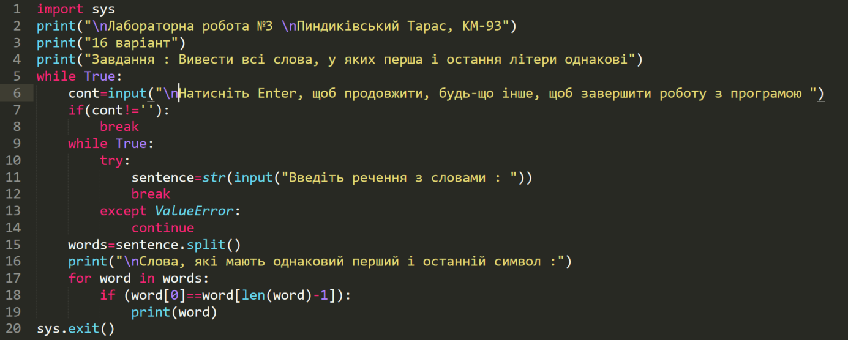

Рис. 1 - програмна реалізація задачі №1

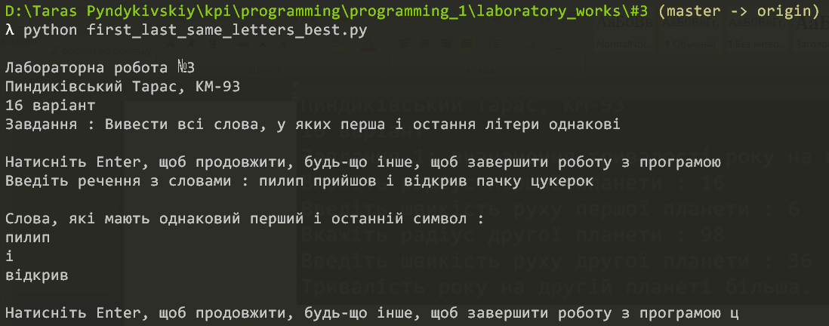

Рис. 2 - тестування програми задачі №1

# ДОДАТОК Б

***Питання для самоперевірки***

1. *Що представляє строковий тип?*

Рядок представляє послідовність символів в кодуванні Unicode.

1. *Як можна звернутися до символів рядка (з початку рядка і з кінця)?*

До окремих символів рядка можна звернутися за індексом в квадратних дужках.

1. *Як можна отримати підрядок?*

Щоб отримати підрядок, потрібен наступний синтаксис:

* string [: end]: вилучається послідовність символів, починаючи з 0-го індексу по індекс end;
* string [start: end]: вилучається послідовність символів, починаючи з індексу start по індекс end;
* string [start: end: step]: вилучається послідовність символів, починаючи з індексу start по індекс end через крок step;

1. *Як можна дізнатися довжину рядка і яка максимально можлива довжина рядка?*

Для отримання довжини рядка використовується функція *len ().*

1. *Як можна дізнатися числовий код символа?*

За допомогою функції *ord ()* можна отримати числове значення для символа в кодуванні Unicode.

1. *Які базові оперції з рядками?*

До базових операцій з рядками відносять:

* конкатенацію (додавання);
* дублювання рядка;
* визначення довжини рядка;
* доступ за індексом;
* виконання зрізів;

1. *Що таке зріз стосовно рядку?*

Зріз стосовно рядку – це частина рядку, яка отримується за певних умов ( початкове значення, кінцеве значення, крок ).